雲端科技概述

正航資訊股份有限公司
雲端科技已經不是一個新名詞，早在web 2.0時代yahoo奇摩網頁瀏覽、到web 3.0的youtube的互動式檔案上傳創造出該互動式網站以天價售出、以及現今web 4.0的成立至今超過全球5億會員的社群網站，在在都顯示雲端早就已經進入到我們的生活中。企業尋求「降低成本、提高工作效率、創造更高的獲利率」是不變的原則，因此不斷的精進工作流程、集作業缺點；若能減少員工作業時間，減少人力工時成本，就是能將更多的時間，花在該花的營業活動上。
雲端科技在企業應用的案例需求
舉個例子：業務單位的人員，幾乎都會有每日的工作行程回報，要把當日（週）的行程回報給上層主管了解，但也就因為這樣，往往必須把時間花在製作這些日（週）報上，而且這些報告有時只是簡單的word、excel或紙本的文書文件回報，這些文字敘述往往只是事件的說明，不具統計分析的效果，且歸檔上也有困難，若真要透過word、excel或紙本等文書報告來達到追蹤及後續分析的成效，那也必須讓user很懂如何作業，這對以業務活動為重的業務單位來說，相對的也是浪費了業務資源，把寶貴的時間花在處理行政事務上，是很不划算的。
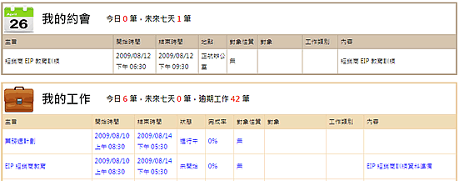

企業雲端解決方案
現今企業開始接受雲端商務行動化，把業務活動工作內容結合科技工具，如：PDA手機、3.5G行動上網、3G行動通訊上網、及平板電腦與NB，進行「約會行事曆、客戶資料查詢、行程資料、工作記錄報價單作業、庫存查詢、應收帳款資訊」都透過雲端技術平台，結合科技產品來幫助企業工作效率；web化平台是一個商業資訊平台趨勢，可以排除時間限制、地域限制、作業平台限制、即時性效果，只要能夠上網，就能擷取所需的資訊，利用這些資訊進行業務(營業)活動。

透過雲端技術改善企業實績
一家知名室內設計公司(以下簡稱A設計公司)，負責的營業活動是承接客戶的室內設計工作，客戶會請 A設計公司承包所有的工程項目，而A設計公司由業務員接洽後，報價前會先請其他相關部門人員共同評估該case的承包報價，因此在售前的工作則會分為：「現場堪查、拍照、堪查記錄、建材記錄、裝潢評估、廠商詢價、成本估算、師父工程進度規劃、完工時間確認…等資訊」
整合以上訊息回報，業務單位才會開始進行客戶報價，由業務跟客戶洽談該case的價格、服務、完工交期、完工確認條件、付款條件…等資訊；透過雲端技術與行動平台整合，該case的相關工作指派只要執行「一次性」作業，就能透過雲端讓系統自動化的「自動通知」所有的專案執行人員，隨時可以檢視專案工作進度狀況，透過「專案甘特圖」的方式，即時追蹤專案完工進度，並可針對指派工作量大的員工，從「工作量分析」快速調整每位員工負責的工作內容，以達人員工作進度的品質控管與順利掌握完工時間的追蹤。
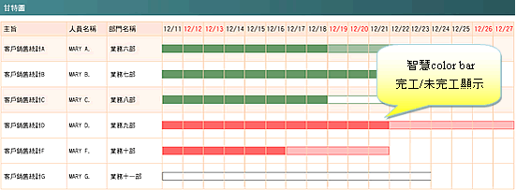
A設計公司導入雲端資訊系統&整合行動平台，作業時間節省了30%，需求資訊快速查詢提升了50%、專案掌握度也大幅提升、逾期的工作掌握度也提升50%，提供重新分配工作指標；而使用雲端資訊系統只是目前的工作效率提升，未來更能夠針對所需的工作流程，進行流程再造，以系統化的方式將每個工作流程串連，達到協同作業的工作流程順暢，順利提升工作效率、強化企業競爭力！

